**2017年上半年中国NAS市场研究报告**

**第1页：2017年上半年中国NAS市场概述**

2017年上半年对于NAS市场是一段充满机遇的时间。由于大容量存储需求的增加、大数据技术的深入发展和免费云网盘的相继失利，NAS存储作为个人及企业重要数据备份手段其重要性开始体现。存储芯片价格的不断攀升和网络安全形势的紧迫，NAS存储在安全容灾和硬存储能力等方面的性能成为用户关注的部分。面对软件定义存储和云存储两大冲击，NAS存储在企业级的表现依然可圈可点；而上半年网络安全事故频发，家庭用户数据备份需求增加，市场呈现稳中有升的状态。

**本报告要点**

2017年上半年，NAS市场的最大改变来源于用户的变革。NAS产品已经从此前的企业级用户占据主流变成家庭用户与企业用户分庭抗礼，两种用户的不同需求也就成为了产品发展的两大方向，总体来看，安全、稳定、容灾、便捷和性价比成为NAS产品的关键要素。

品牌方面，群晖、西部数据和威联通依然是市场品牌关注度的三甲。其中群晖的关注度已经超过了整体的1/3，第二季度一度超过40%，成为最大赢家。威联通在第二季度超过了西部数据成为市场第二，但上半年整体依然落后于西部数据。

市场需求两极分化。受高端产品需求层次的改变和成本的增加，高端产品受青睐程度加强。一年前，10000元以上的NAS产品市场关注度仅16.7%，而现如今20000元以上的产品市场关注度以近30%。而由于个人市场的增长，3000元以下的产品关注度也达到了38%。

家庭用户迎头赶上。NAS产品的特质在企业级应用十分贴切，但是上半年存储市场的格局变动导致家庭用户对NAS存储的信任，家庭用户与企业级用户的产品关注比例已经相差不多。

存储市场变动导致NAS受益。网盘关停、成本上升、数据遭遇WannaCry等病毒威胁，NAS存储则在快照备份、UPS冗余、支持Docker等方面发展和演进，容灾性、便捷性及稳定性的提高让家庭和企业都能受益，NAS产品上半年丰富了用户的可选存储手段。



**一、2017年上半年中国NAS市场概述**

**(一) 发展现状**

**·NAS产品市场定位分化**

很长一段时间里，NAS产品被认为是一种小众化产品，其仅需要性能强横，性价比高，满足存储需求就足够。但是从近年来的发展趋势来看，NAS产品的市场成熟度提升，不同产品主打定位开始分化，以各自特色针对不同行业及应用场景进行研发。

**·企业市场安全和容灾能力上位**

上半年先后两次的永恒之蓝给互联网安全敲响了警钟，也给用户数据安全提了醒。NAS产品作为一种数据存储设备，保护数据安全和一键式容灾恢复成为标配。相应的，在备份手段和实时性领域各家企业也进行的针对性创新。

**·家庭市场稳定向上**

NAS市场在存储涨价的风波中并不能做到独善其身，但是与其他存储产品的涨价和销量大跌趋势不同，NAS产品的家庭用户数量在上半年迎来发展的良好势头，个人用户对安全和存储性能、共享能力的看重引发了NAS产品定位的转变，在未来家庭用户的市场有望追平商用市场。

**(二) 基本特点**

**·企业产品开拓家庭市场**

NAS存储的市场规模并不大，但是数据存储却价值千金。这款小众化的企业级产品进入市场后能够在与移动硬盘、网盘和U盘等大众化产品竞争的同时赢得个人用户的认可，其能够提供的大容量、安全、稳定、共享和便捷等差异化特性打通市场隔阂，让家庭用户开始看重NAS产品。

**·安全风波中的避风港**

大数据时代，数据产生量的扩张伴随着数据安全风险的加剧。在网络攻击中，用户数据往往是黑客个攻击的首选。而NAS存储小巧可靠的外形能够给用户提供的是数据的备份、存储、容灾、恢复、传输和分享等多种服务。

**第2页：2017年上半年中国NAS市场结构分析**

**二、2017年Q1中国NAS市场结构分析**

**(一) 品牌结构**

**1、上半年品牌结构**

**·多强并立，第二梯队混战**

根据ZDC统计数据显示，2017年上半年中国NAS市场中，群晖、西部数据和威联通分列三甲。其中群晖更是以36.5%的市场关注度称雄。而在这三家之后则是巴法络与惠普，其中巴法络进步明显，在上次的调查中，巴法络仅名列第八。

而值得注意的是，除了群晖优势明显之外，从第四到第十关注度差距都较小，这也证明市场多强并立的局面存在，第一梯队的三甲之外，第二梯队处于混战之中。**小众化市场由于各家技术实力和市场定位差距并不太大，这也就导致了细分领域企业的野蛮生长。**

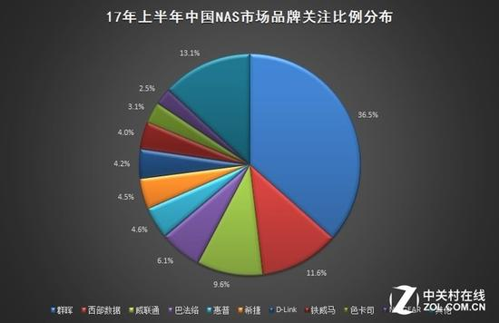  
**图一 2017年上半年中国NAS市场品牌关注比例分布（点击可以放大）**

**品牌变动对比**

**·群晖独善其身 身后乱战纷杂**

从2017年上半年NAS市场格局来看，群晖始终保持关注度最高，且第二季度比第一季度有了明显的提升。但其身后的各家企业关注度就开始了乱战，威联通第二季度超越了西部数据，惠普保持了一定的稳定不断攀升，“黑马”巴法络在第二季度后半段回到了其原来的位置。由于规模较小，NAS市场的稳定性不足，这也导致了小公司很容易凭借特色产品突围，而大公司也可能随时被超越。2017年上半年中国NAS市场研究报告

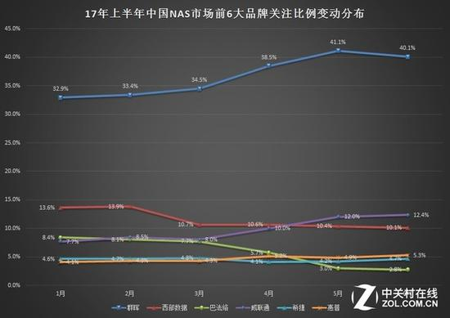

**图2  2017年上半年中国NAS市场前六品牌关注比例变动对比（点击可以放大）**

**第3页：2017年上半年中国NAS市场产品结构分析**

**(二) 产品结构**

**1、价格段结构**

**水涨船高 基础扎牢**

从价格水平来看，2017年上半年一个显著的特点在于20000元以上和3000元以下NAS产品所占整体市场比例较大。20000元以上产品占比达到29%，这其中一部分原因是由于存储芯片成本提升，导致存储设备价格水涨船高；另一部分则是由于企业对于大存储、高品质产品的需求增加，导致高端产品更受欢迎。

另一方面来看，由于家庭存储方面需求的增加，网盘、硬盘等不能满足个人多角度的数据备份工作，因此性价比较高的低端产品进入个人市场，从而导致两极分化问题出现。从2017年上半年的ZDC数据中可以发现，这两种产品的市场关注比例相加达到了67&，超过了市场关注度的2/3。

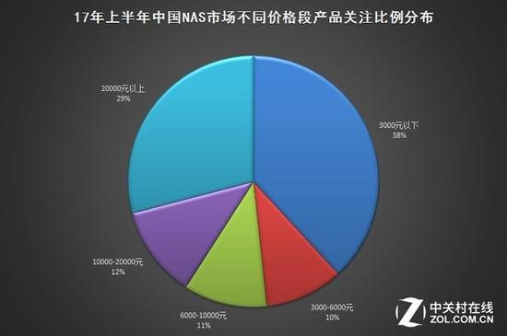  
**图3 2017年上半年中国NAS市场不同价格段产品关注比例分布**

**2、NAS产品类型结构**

**·家庭级产品迎头赶上**

在上一次的调查中，NAS产品类型关注比例企业级产品领先了家庭产品15%左右，而此次ZDC所给出的数据来看，NAS产品的用户已经悄然发生了转折。企业级领先家庭级产品仅4%，这一差距已经小到计划可以说两种产品分庭抗礼了。

造成这种局面的原因有三个，一是存储产品价格提升，网盘相继关闭，性价比高的NAS产品成为个人用户备份的选择；二是网络安全问题导致用户备份意识提升，NAS优势体现；三是NAS产品成熟度提升，差异化产品及服务为个人和家庭用户的使用打开了一扇门。

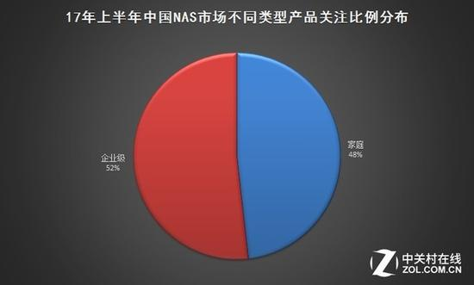  
**图4 2017年上半年中国NAS市场不同类型产品关注比例分布**

**（三）区域结构**

**·北广相争 江浙沪相随**

NAS产品的应用与数据的产出和使用关联较大。而北京拥有多家互联网企业的总部驻扎，再加上中关村的一系列创业人士，关注比例接近20%。广东有深圳的华强北撑腰，关注比例紧随其后。而江浙沪一代遍布企业的数据中心，对于数据的存储和管理需求较大，因此名列3到5位。

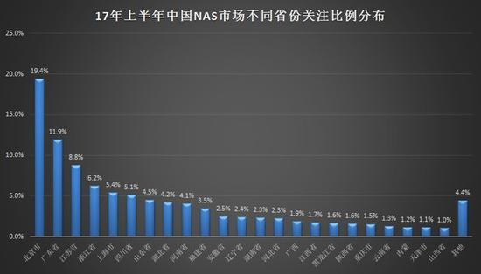  
**图5 2017年上半年中国NAS市场不同省份关注比例分布（点击可以放大）**

**第4页：主流厂商分析**

**三、主流厂商分析**

**（一）品牌走势对比**

**·整体稳定 内部乱战**

NAS网络存储是企业存储和家庭存储的可选项之一，其能够提供的存储服务具有可代替性，技术难度亲民，而需要的是针对市场的浸淫和对用户需求的把握。因此，NAS市场很难像其他市场一样有顶级企业实现一统江山或者成为某几家企业的舞台。NAS 市场的应用场景增加后，很多的小型产品提供商获得机会上位。这是一个纷乱的市场，即便是老牌强企也可能会有被小企业超越；这又是一个稳定的市场，一但企业入局把握住用户需求就很容易获取用户认可。



**图6 2017年上半年中国NAS市场前六大品牌关注比例走势（点击可以放大）**

**（二）产品结构对比**

**·群晖之外 群星闪耀**

从2017年上半年的NAS产品注度数据来看，群晖无疑是最大的赢家。在上榜的最受关注的十款产品排名之中，群晖独占了半壁江山，其中群晖DS216play更是以7%的关注度夺得第一。除群晖之外，整个榜单可谓群星闪耀，西部数据My Book Live同样以7%的关注度并列第一。而D-Link、巴法络、惠普、威联通也各有产品上榜。

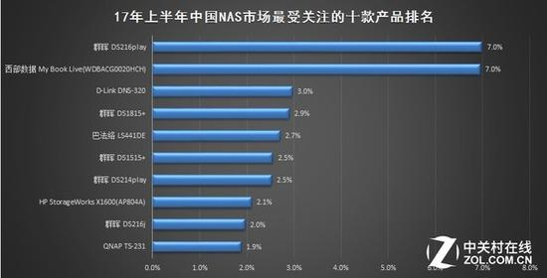  
**图7 2017年上半年中国NAS市场最受关注十款产品排名（点击可以放大）**

**第5页：2017年中国NAS市场趋势预测**

**四、2017年中国NAS市场趋势预测**

**(一) 影响因素分析**

**1、有利因素**

**·家庭用户备份需求增加**

NAS产品在企业级的应用客户稳定性较强，上半年家庭用户的增加是让市场活跃的一个原因。个人市场与企业级市场不同，个人市场更看重产品的性价比、外观设计、可靠性和售后服务等，因此能够提供差异化产品的厂商借此打入个人市场，进入细分领域，一旦形成良好口碑，对于接下来的竞争会有较大帮助。

**·企业用户安全性得到认可**

在经历了数据安全攻击的威胁后，NAS产品作为企业存储设备的安全性得到了企业用户的普遍认可。其能够为企业用户提供的价值不仅仅是数据的存储仓库，数据备份、容灾和数据恢复能力的安全保障也给予了企业用户安心和安全。

**2、不利因素**

**·网络安全风险增加**

以WannaCry为代表的勒索软件在上半年的攻击成功次数逐步增多，互联网安全形势紧迫的情况下，这对网络存储设备的防灾能力提出了考验。尽管NAS的容灾能力要高于网络备份或物理备份，但是道高一尺魔高一丈，网络安全问题的严峻依然让NAS厂商无法安心。

**·网络存储芯片的涨价**

网络存储芯片在近两年来的涨价已经影响到了多个行业，这其中包括了PC、手机、服务器等。而NAS产品作为存储设备受影响最为直接，存储产品的涨价尽管对刚需用户影响不大，但对于正在兴起的家庭用户影响还有待观察。而且更为不幸的在于，存储芯片在未来的一年内还会保持涨价状态。

**(二) 市场趋势预测**

**·技术革新度过难关**

由于存储芯片的涨价，各家企业之间的厮杀无疑进入了白热化阶段。而应对这一危机，技术革新jet帮助企业提供多种服务模式，提供差异化产品。同样，在层出不穷的新型网络攻击面前，至少保持与攻击者相同的更新频率是最低的产品要求，而能够以提前发现产品漏洞，及时弥补并且进行改进的企业就可以赢得用户的肯定。

**·场景化应用增加**

不仅在不同家庭的不同场景中有了新的寻求，企业在大数据时代的要求也有了变数。在过去，双盘位或者三盘位的NAS产品就可以满足一些企业办公的需求，而现在四盘位甚至八盘位才能过勉强实现；除了数据量的增加外，企业办公环境对NAS产品的噪音、散热、操作系统等都有各自需求，不同场景应用要求产品必须能过胜任更多环境。

**第6页：研究方法说明**

**研究方法说明**

**1、关注度研究方法**

本报告主要根据ZDC自主研发的"中国互联网用户关注度分析系统"进行研究。该系统每日24小时不间断跟踪中关村在线网站以及嵌套中关村在线网站产品库的其他合作网站的网民上网行为，并将来自不同IP的网民进行分类归属，综合PC相关厂商、品牌等获得的点击，统计出网民对PC的关注度。

关注度：亦或关注比例，是以百分比形式表示某类信息的点击数在同类信息中的所占比例。关注度高，表示该信息越受消费者重视，关注度可作为分析历史形势和预测未来发展的有力数据支持。

**2、市场规模研究方法**

ZDC充分运用中关村在线自身产品库优势，以及在厂商、渠道商、行业等方面的良好资源，通过直接和间接调查获取一线信息以及第二手研究材料，并由ZDC市场分析员对相关数据信息进行评估、分析，最终获得可发布的ZDC研究报告。

**o直接信息渠道**

中关村在线在全国拥有85家分站，各地分站均派驻调查员。专业分析师与调查员与当地厂商、经销商、用户保持直接紧密的关系，定期对当地市场进行调查跟踪，获取第一手数据与资料。

**o间接信息渠道**

立足中国ICT行业的中关村在线在建立10余年期间，与相关行业协会保持紧密联系，可定期从行业协会获取大量产业与市场方面的动态数据和信息。

作为位居中国科技专业网站前列的中关村在线与众多上游厂商、制造商、渠道商建立了良好的合作关系，厂商、渠道商也会不定期将最新的信息告知中关村在线。

ZDC还从第三方获得数据及资料，了解整个中国ICT市场状况与发展趋势，追踪相关重点企业或厂商在产品技术、市场与竞争策略、销售与服务等方面的信息和资料。二手调查数据和资料来源为：新闻报道、行业媒介、企业年报、Internet／Web站点以及其他有利于本报告的资料。

**附录一 法律申明**

本报告为互联网消费调研中心ZDC制作，由中关村在线网站享有完整的著作权（包括版式权）。报告中所有的文字、数据、版式、图片、图标、图表、表格、研究模型、创意均受到中华人民共和国法律及相关国际知识产权公约的著作权保护。未经过本公司书面许可，任何组织和个人，不得基于任何商业目的使用本报告中的信息（包括报告全部或部分内容）。本报告中部分文字和数据采集于公开信息，相关权利为原著者所有。未经过原著者和本公司许可，任何组织和个人不得使用本报告中的信息用于任何商业目的。

本报告中相关市场预测主要为ZDC分析师对用户关注度调查并采用定性和定量研究结合、线上与线下调研相结合的方式，运用了多重调研方法，对采集到的数据严格把关，多次进行细致的人工筛选，保证其信度和效度，最后通过专业统计分析平台进行数据清理和分析，找出数据间的相关性，做出相应的判断和推测。

本报告发布的调研数据部分采用样本调研方法，其数据结果受到样本的影响。由于调研方法及样本的限制，调查资料收集范围的限制，部分数据不能够完全反映真实市场情况。本报告只提供给购买报告的客户作为市场参考资料，本公司对报告的数据准确性和分析、预测结果不承担任何法律责任。

本报告包含的所有内容（包括但不限于文字、数据、版式、图片、图标、图表、表格、研究模型、创意）的著作权属于本公司，受中华人民共和国法律及相关国际知识产权公约的著作权保护。对于本报告所有内容的复制、编辑（意指收集、组合和重新组合），本公司享有排他权且该排他权受法律保护。对本报告上述内容的任何其他使用，包括修改、发布、转发、再版、交易等行为将被严格禁止。本公司保留追究侵权者刑事责任和民事责任的权利。

本报告及其任何组成部分不得被再造、复制、抄袭、交易，或为任何未经本公司允许的商业目的所使用。如果正版报告用户将ZDC提供的报告内容用于商业、盈利、广告等目的时，需征得ZDC书面特别授权，并注明出处"互联网消费调研中心ZDC"。

如果正版报告用户将ZDC提交的报告用于非商业、非盈利、非广告目的时，仅限客户内部使用，不得以任何方式传递至任何第三方机构、法人或自然人。本公司保留追究侵权者刑事责任和民事责任的权利。

本公司充分尊重报告中他人的知识产权。如果您确认您的著作权以某种方式被侵犯，并且该行为触犯了中华人民共和国法律，请向本公司提出著作权投诉。

本报告有关著作权问题适用中华人民共和国法律。本公司保留随时解释和更改上述免责事由及条款的权利。